КСП Информатика 9 класс

Раздел: Базы данных |  | Школа: КГУ «Школа-гимназия №24 многопрофильного направления» Павлодарская область, г.Экибастуз
Тема урока |  | База данных
Дата: |  | ФИО учителя: Власенко В.Л.
Класс: 9 |  | Количество присутствующих: __ | отсутствующих: __
Цели обучения, которым способствует данный урок | 9.2.2.1 объяснять термины «базы данных, запись, поле»
Цели урока | Создавать базу данных в электронной таблице  Выполнить поиск, сортировку и фильтрацию данных
Критерии оценивания
  Умеет создавать простую однотабличную базу данных;
  Умеет выполнить поиск, сортировку и фильтрацию данных.
Языковые цели | Учащиеся могут: объяснять ключевые понятия БД: поле, запись, таблица, первичный ключ;  Тематический специальный словарь и терминология:  База данных, таблица, запись, поле, первичный ключ, типы данных, СУБД.  Полезные фразы для диалога и письма:  Примером записи в базе данных является …  Примером поля в базе данных является …  База данных представляет собой …
Привитие ценностей | Ценность в соответствии с общенациональной идеей  «Мәңгілік ел»: Экономический рост на основе индустриализации инноваций.  Цель: Формирование творческих подходов к решению проблем на основе критического мышления и широкого спектра экспериментальных и практических навыков.  Привитие ценностей осуществлять посредством взаимной поддержки учащихся в групповой работе, поиск общего решения задач.
Межпредметные связи | Физика  Математика  русский язык
Предварительные знания | Основные понятия базы данных.

Ход урока

Этапы урока | Запланированная деятельность на уроке |  | Ресурсы
Начало урока  2 минуты  10 минут | Организационный момент  Приветствие
Начало урока  2 минуты  10 минут | Объяснение нового материала  Базы данных (БД), а также прикладное программное обеспечение для их разработки и функционирования – системы управления базами данных (СУБД) используются достаточно широко.  - Примеры баз данных: записная книжка, словари, справочники, энциклопедии.  - База данных – структурная информационная модель.  - Таблица – информационная модель реальной системы.  - Запись содержит информацию об одном конкретном объекте.  - Поле содержит определённые характеристики объектов.  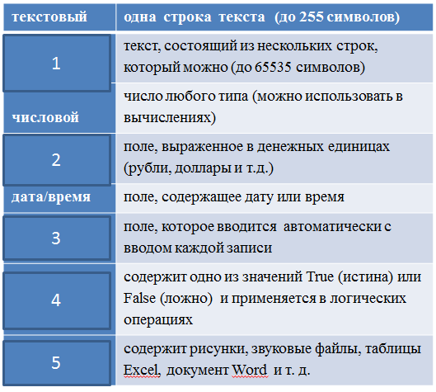  Терминологическая разминка  Учитель читает новые ключевые термины. Учащиеся записывают это на английском языке на доску.  Ознакомление с темой урока  Ознакомление с целями обучения и критериями оцениванием
  Сортировка
  Фильтр
  Поиск
Середина урока  15 минут  5 минут  5 минут | Изучения нового материала  Практическая часть урока  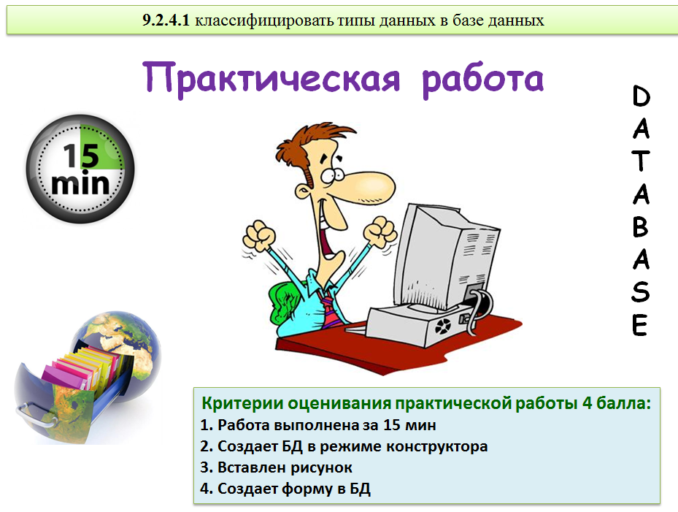  Учащихся делим на три группы с помощью стикеров и раздаем дидактический материал.  Каждая подгруппа изучают материал и готовят вступительную работу  Составить дерево ассоциации, связанных с этим понятием «База данных»  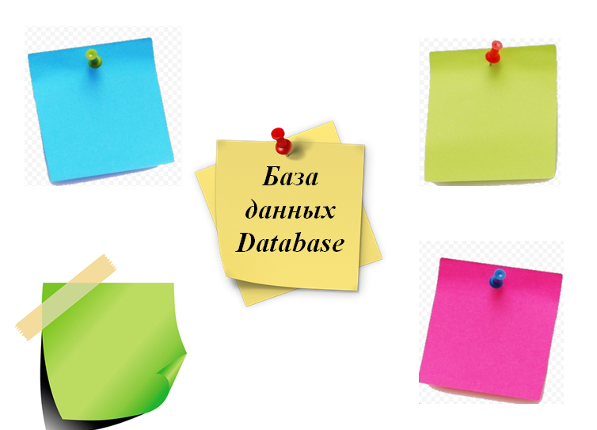  Групповая работа  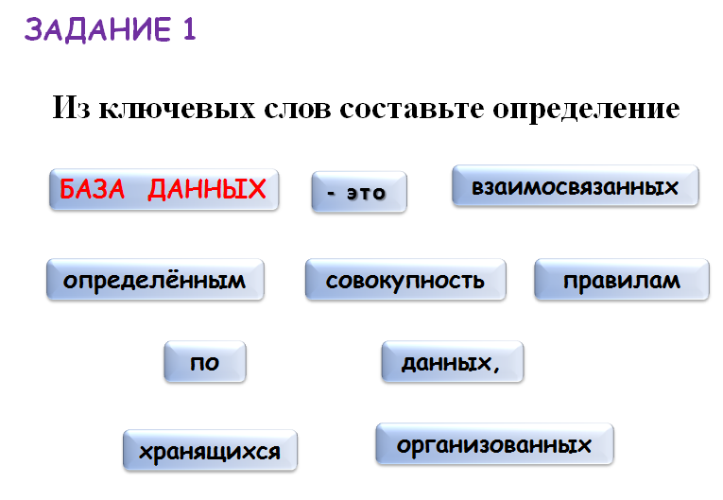  Работа всего класса  Выполни интерактивные упражнения online  Взаимооценивание учащихся результатов практической работы через критерий оценивания:  - Умеет создавать простую однотабличную базу данных;  - Умеет выполнить сортировку и фильтрацию данных  Вопросы для закрепления:  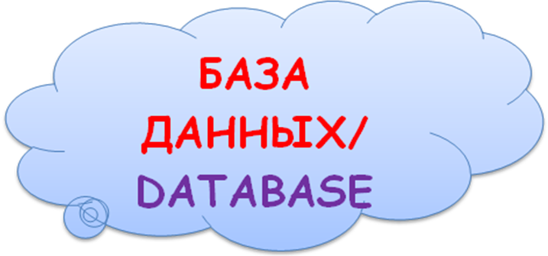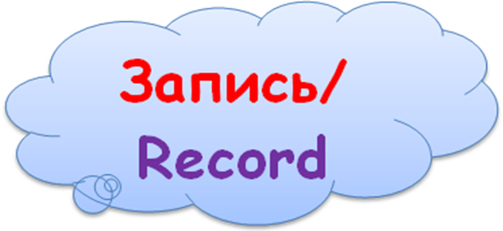  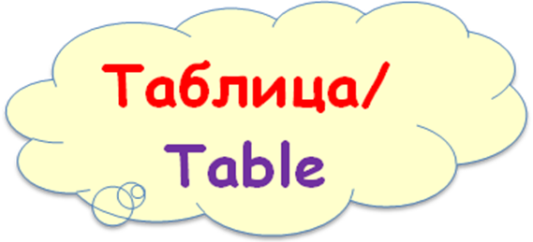  ПОДВЕДЕНИЕ ИТОГОВ  Обсуждения всем классом |  | Раздаточные материалы
Рефлексия  3 минуты | Рефлексия урока  Светофор  Домашнее задание  выполнить краткий конспект по материалу урока (электронный вид теории).
Дифференциация – каким образом Вы планируете оказать больше поддержки? Какие задачи Вы планируете поставить перед более способными учащимися? | Оценивание – как Вы планируете проверить уровень усвоения материала учащимися? |  | Здоровье и соблюдение техники безопасности
При устном поддерживанием слабого и поощрением сильных и с усложнением задании | Обратная связь одноклассников.  Ответы на вопросы - всего класса и один на один во время основной части урока. |  | Здоровье сберегающие технологии.  Используемые и активные виды деятельности.  Пункты, применяемые из Правил техники безопасности на данном уроке.  Связи с ИКТ  Связи с ценностями
Рефлексия по уроку  Были ли цели урока/цели обучения реалистичными?  Все ли учащиеся достигли ЦО?  Если нет, то почему?  Правильно ли проведена дифференциация на уроке?  Выдержаны ли были временные этапы урока?  Какие отступления были от плана урока и почему? |  | Используйте данный раздел для размышлений об уроке. Ответьте на самые важные вопросы о Вашем уроке из левой колонки.
Общая оценка

Какие два аспекта урока прошли хорошо (подумайте, как о преподавании, так и об обучении)?
1:

2:

Что могло бы способствовать улучшению урока (подумайте, как о преподавании, так и об обучении)?
1:

2:
Что я выявил(а) за время урока о классе или достижениях/трудностях отдельных учеников, на что необходимо обратить внимание на последующих уроках?

